令和6年8月吉日

**そば打ち愛好団体 各位**

　　　　　　　　　　　　　　　　　　　　　　　　　　　　　　　　主催　一般社団法人 全麺協 北海道支部

主管　中標津手打ちそばささ藪学校

**そば道北海道決勝大会in中標津スタッフ協力依頼についてお願い**

日頃より当会の事業推進に当たり、多大なるご協力を賜り誠に感謝申し上げます。

　さて、令和六年度のそば道北海道大会が全道各各地の予選を終了し、代表者が出そろったところと思います。

令和６年度のそば道北海道の決勝大会が11月24日に迫る中、準備を進めているところでありますが、皆様方のご協力が無ければ大会を盛会裏に取り進める事が困難であります。

　つきましては、時節柄大変お忙しいくまた、最大の敵である厳しい気候とは存じますが、この決勝大会を充実したものにするため、皆様のお力添えが必要となります。団体長様におかれましては、お手数ではございますが取りまとめの程宜しくお願い申し上げます。

なお、スタッフ募集期限は準備の都合上10月21日（月）迄とさせていただきます。

スタッフ応募が多数の場合は抽選させて頂きます事をご了承願います。

記

**１　日　　時**　　**事前準備；**令和6年11月23日(土)**13：00集合**～16：00頃迄

（そば屋わかもり集合）・（道具搬送、会場設置、粉の準備など）

**決勝戦当日；**令和6年11月24日(日)**8:30開場～9:00迄に集合**

**２　会　　場**　　**岩谷学園ひがし北海道ＩＴ専門学校**（別紙案内図参照）

　　　　　　086-1007 北海道標津郡中標津町東7条南9丁目6番　TEL／0153-72-3390

**３　決勝代表者**　三段位の部１０名・四段位の部１０名・五段位以上の部２０名➡合計４０名

**４　昼　　食****取りまとめをしております。（お弁当・お茶）**

**５　懇 親 会　　取りまとめをしております。（11月23日18時より大和殿/4,000円）**

**６　決勝大会スケジュール（8:30開場）**

　　●決勝審査　　　　 9：00～9：50 まで準備

**１組目三段の部** 　 9：50～10：00　 手洗い衛生検査を含む

**審 　 査 　10：00～10：40**

10：40～10：55　清掃・準備

**2組目四段の部**　 10：55～11：00　手洗い衛生検査を含む

**審 　 査 　　11：00～11：40**

11：40～12：00 清掃・準備

昼食・準備　　　12：00～12：30　（スタッフは所定の作業終了後昼食）

**3組目五段の部**  12：30～12：35　手洗い衛生検査を含む

**審 　 査**　　  **12：35～13：20**

　　 13：20～13：30　清掃・準備

**4組目五段の部** 13：30～13：35　手洗い衛生検査を含む

**審 　 査** **13：35～14：20**

14：20～14：50 審査員会議　（清掃・会場片付け）

　　閉会式・審査結果発表　14：50頃の予定15:30に終了予定

**※時間は進行状況で前後する可能性がございます。**

**そば道北海道決勝大会in中標津 会場案内図**

**岩谷学園ひがし北海道IT専門学校**

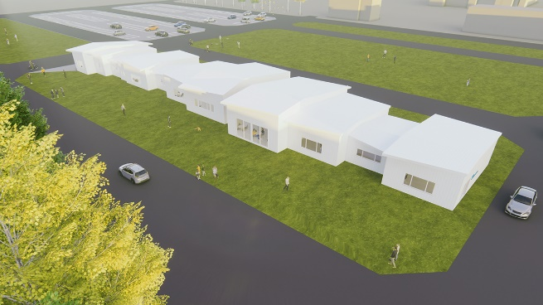**北海道根室管内初となる高等教育機関として2024年4月に開校**

**地域社会における技術革新の推進者を育成**

**最先端ITで地域産業を牽引し、社会に持続可能な変化をもたらす**

**グローバルなITリーダーを育成します。**

**地域未来情報テクノロジー科**

**農業酪農ITコース**

**商工業観光ITコース**

| **住　所** | 北海道標津郡中標津 町東7条南9丁目6番 |
| --- | --- |
| **電話番号** | 0153-72-3390 |

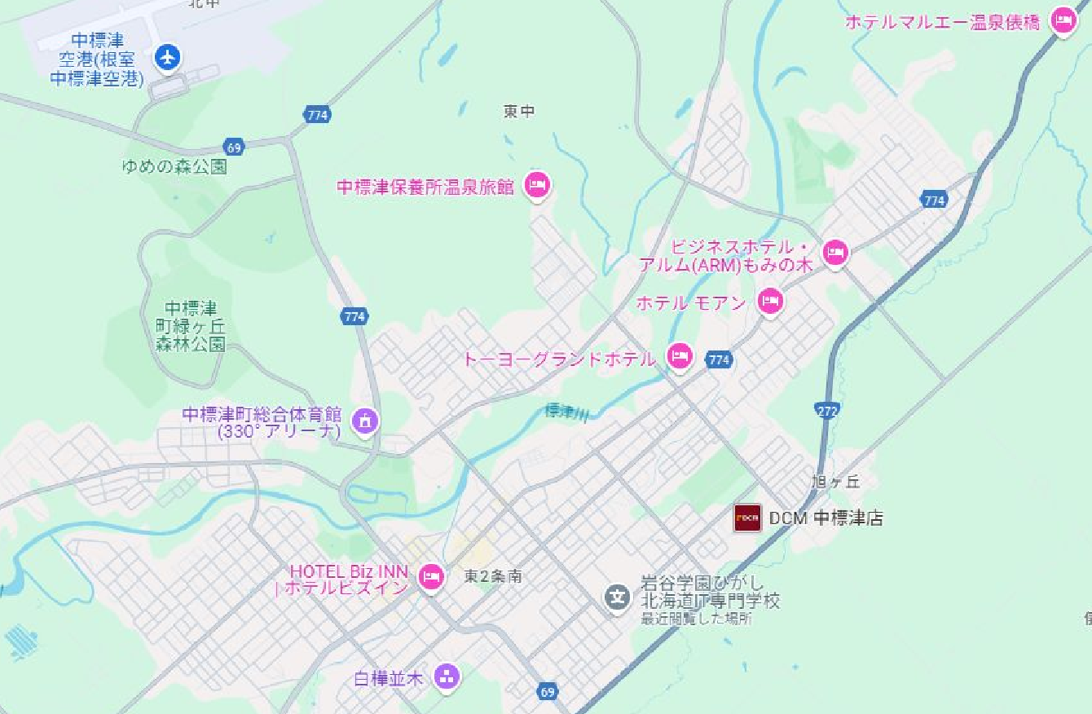

***********************ご宿泊される方へ*************************

**【中標津町のおすすめ宿泊施設】**

★中標津保養所温泉旅館（いつもそばの時に使う旅館）〒086-1060中標津町東20条北8丁目4 ℡0153-72-0368

★HOTEL Biz INN　大東観光株式会社 〒086-1142中標津町大通南１丁目3番地　TEL:0153-72-2107

★トーヨーグランドホテル〒086-1060中標津町東20条北1丁目　0153-73-1234　/　FAX : 0153-73-1040

★ホテルマルエー温泉　0153-73-3815　中標津町西1条北3-3

★ホテルマルエー温泉俵橋館　〒086-1137 中標津町俵橋15線40番36TEL:0153-78-7888

★ビジネスホテルARMもみの木〒086-1030中標津町東30条南1丁目1TEL:0153-73-4848

★ホテル開陽イン〒086-1141中標津町大通り北1丁目TEL:0153-72-2278　FAX:0153-72-3245

★ホテルモアン〒086-1025　中標津町東25条南2丁目2　TEL:0153-74-0111

**※ホテル側からですが、個人個人で申し込みをして欲しいとの事でした。**

**スタッフ協力参加者**

**中標津手打ちそばささ藪学校 長渕 宛**

**11月23日（土）13：00そば屋わかもり集合　所属団体；（　　 　　　　　　　 　　　　　）**

|  |  |  |  |  |
| --- | --- | --- | --- | --- |
|  | 氏名 | 電話番号 | 懇親会 | 備考 |
| 1 |  |  |  |  |
| 2 |  |  |  |  |
| 3 |  |  |  |  |
| 4 |  |  |  |  |
| 5 |  |  |  |  |
| 6 |  |  |  |  |

**11月23日の事前準備スタッフ人数は、最低15名を予定しています。**

**13時までにそば屋わかもりまで来れない方については、直接、岩谷学園ひがし北海道IT専門学校までお越し下さい。**

**※宿泊される方は各自申し込んで下さい。**

**※懇親会（4,000円会費）に参加される方についてもご記入下さい。**

**11月24日（日）8：30岩谷学園ひがし北海道IT専門学校集合　所属団体；（　　　　　　　　　　 　　）**

|  |  |  |  |
| --- | --- | --- | --- |
|  | 氏名 | 電話番号 | 備考 |
| 1 |  |  |  |
| 2 |  |  |  |
| 3 |  |  |  |
| 4 |  |  |  |
| 5 |  |  |  |
| 6 |  |  |  |

**24日は昼食とお茶は準備します。スタッフ人数は、最低25名を予定しています。**

**※スタッフの役割が決まりましたら所属団体長様へ連絡させて頂きます。**

**※なお、多数のご協力参加があった場合は抽選とさせていただきます。**

**E-メールで返信して頂きたいです。（goodmilk@infoseek.jp）**　　長渕 宛

**ＦＡＸの場合は、**　０１５３-７２-７９００　 長渕 宛

なお、ご不明な点については長渕の携帯電話:080-6092-4369までお問い合わせ下さい。